Navodila za delo
- Natančno preberi snov v učbeniku (strani so navedene ob posameznih nalogah) in v e učbeniku na povezavi https://www.irokusplus.si/vsebine/irp-bio9/#53
- Naloge boš rešili/a brez težav, če se boste držali navodila 1 .
- Odgovore lahko zapišeš v zvezek, ali pa si učni list preneseš in ga rešuješ kar na računalniku. Listov res ni treba tiskati ( pomisli na ceno barve in kaj vse lahko dobiš zato)
- Časa za oddajo naloge imaš do srede 15.4., takrat pošljem tudi rešitve. Pri sprotnem popravljanju bom opozorila samo, kaj bi bilo treba izboljšati.

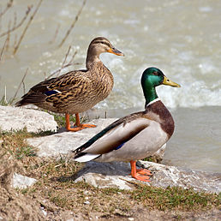
RAZLIKE MED SPOLOMA– spolni dimorfizem - učbeniku stran 72 in 73
Odgovori na vprašanja. Odgovore zapiši v zvezek.
1.V živalskem svetu so samci pogosto barvitejši in lepši, kot samice. Samice so večkrat manjše in manj opaznih barv. Razloži zakaj je tako.
2. Razmisli, kakšne bi bile posledice, če bi se na glavi race mlakarice razvilo kovinsko rdeče perje?
3. Poišči tri živalske vrste kjer se samci in samice razlikujejo. Zapiši kakšne prednosti in slabosti prinašajo razlike med spoloma posameznemu osebku.
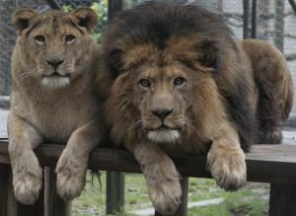
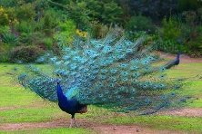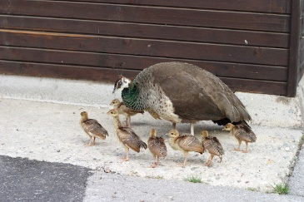
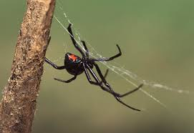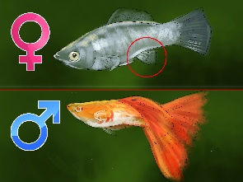

PRILAGODITVE ORGANIZMOV – adaptacija učbeniku stran 76 in 77
Lisice živijo na marsikaterem predelu Zemlje. Polarna lisica, navadna lisica in puščavska lisica ali fenek imajo skupnega lisičjega prednika, vendar so se pri njih postopoma razvile evolucijske prilagoditve danemu okolju, ki omogočajo lažje preživetje osebkov.
Razmisli v kakšnih razmerah živijo naštete lisice in za kakšne prilagoditve gre. Svoje ugotovitve zapiši v tabelo. Tabelo preriši v zvezek.
 | OKOLJE/RAZMERE | PRILAGODITVE
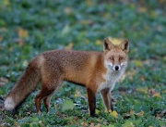
NAVADNA LISICA

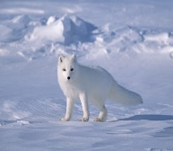
POLARNA LISICA
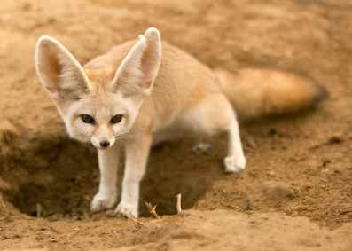
FENEK

V naravi se organizmi ne prilagajajo načrtno, ampak je proces prilagajana nenačrtovan in dolgotrajen.
Razmisli, kako so se živa bitja prilagodila na življenje v različnih razmerah in izpolni tabelo.
Veliko zanimivega o prilagoditvah boš našel na povezavi https://www.irokusplus.si/vsebine/irp-bio9/#53 ( e učbenik za Biologijo 9).
Pri reševanju naloge ti bo prišlo prav pa tudi zanje, ki si ga pridobil pri naravoslovju in geografiji.
OPZORILO – nalogo boš res veliko lažje rešil, če boš odprl omenjeno spletno stran

ORGANIZMI SO PRILAGOJENI NA | Okolje/razmere | Prilagoditve
NADMORSKO VIŠINO
(GORSKI SVET)

POMANKANJE VODE
OGENJ

ŽIVLJENJE V KRAŠKIH JAMAH

MIMIKRIJA, učbenik stran 84
Živa bitja pa so razvila tudi številne prilagoditve, ki jih ščitijo pred plenilci. Ena izmed teh prilagoditev je tudi MIMIKRIJA.
- Pasni, kaj je mimikrija.
- Opiši, katere prilagoditve za obrambo pred plenilci so razvili muha trepetavka, živi list, bogomolka in paličnjak.
- Poznaš še kakšen primer mimikrije. Poišči vsaj dva.

DODATNA NALOGA (obvezana za učence s prav dobro in odlično oceno)
Umetni izbor, učbenik stran74
Človek v vlogi načrtovalca, »ustvarjalca« rastlinskih sort in živalskih pasem, tako kot narava, izbira med ustreznimi lastnostmi. Temu pravimo UMETNI IZBOR.
Preberi besedilo na strani 74 in izdelaj miselni vzorec oziroma povzetek.

